|  |  |
| --- | --- |
| PHÒNG GD VÀ ĐT GIA LÂM  **TRƯỜNG THCS PHÚ THỊ** | **ĐỀ CƯƠNG ÔN TẬP HỌC KÌ I**  **Môn: Công nghệ. Khối 9**  **Năm học: 2024- 2025** |

**I. Trắc nghiệm**

**Câu 1:**Thiết bị đóng cắt điện gồm:

|  |  |
| --- | --- |
| A. Phích cắm điện, cầu dao.  B. Ổ cắm điện, Aptomat. | C. Cầu dao, ổ cắm điện.  D. Công tắc điện, cầu dao, Aptomat. |

**Câu 2:** Các bộ phận của công tắc điện gồm:

|  |  |
| --- | --- |
| A. Cần đóng cắt, vỏ, các cực nối điện.  B. Nút bật tắt, vỏ, các cực nối điện. | C. Các cực tiếp điện, vỏ.  D. Các chốt (chấu) tiếp điện, vỏ. |

**Câu 3:** Aptomat có cấu tạo gồm những bộ phận nào?

|  |  |
| --- | --- |
| A. Nút bật tắt, vỏ, các cực nối điện.  B. Các cực tiếp điện, vỏ. | C. Cần đóng cắt, vỏ, các cực nối điện.  D. Chấu tiếp điện, vỏ. |

**Câu 4:** Nội dung nào dưới đây **không**đúng khi nói về ổ cắm điện?

A. Có cấu tạo hai bộ phận là các cực tiếp điện và vỏ.

B. Là thiết bị lấy điện cho các đồ dùng điện: quạt điện, nồi cơm điện, bàn là điện.

C. Có hai loại ổ cắm điện khác nhau như: ổ cắm điện nổi và ổ cắm điện âm tường.

D. Thông tin về dòng điện và điện áp định mức thường được ghi trên vỏ.

**Câu 5:** Nội dung nào dưới đây **không** đúng khi nói về phích cắm điện?

A. Là thiết bị lấy điện cho các đồ dùng điện như: quạt điện, nồi cơm điện, bàn là điện.

B. Gồm hai bộ phận chính là các chốt tiếp điện và vỏ.

C. Thông số về dòng điện và điện áp định mức của phích cắm điện thường được ghi trên vỏ.

D. Thông số kĩ thuật của phích cắm điện có thể là 15 A – 220 V.

**Câu 6:** Bước đầu tiên khi tiến hành sử dụng các dụng cụ đo điện như đồng hồ vạn năng hoặc ampe kìm là gì?

|  |  |
| --- | --- |
| A. Chọn đại lượng đo và thang đo.  B. Đọc kết quả. | C. Tiến hành đo.  D. Ngắt điện trong mạch khi đo. |

**Câu 7:**Khi sử dụng đồng hồ vạn năng để đo điện trở, tại sao không chạm tay vào đầu đo hoặc các phần tử đo?

|  |  |
| --- | --- |
| A. Để có kết quả đo chính xác.  B. Để tiết kiệm thời gian. | C. Để đảm bảo an toàn cho người sử dụng.  D. Để đồng hồ vạn năng hoạt động đúng cách. |

**Câu 8:** Mạng điện trong nhà nhận điện năng từ đâu để cung cấp điện cho các đồ dùng điện trong gia đình?

|  |  |
| --- | --- |
| A. Hệ thống dây pha.  B. Hệ thống dây trung tính. | C. Công tơ điện.  D. Mạng phân phối. |

**Câu 9:** Chọn phát biểu **sai** về sơ đồ nguyên lí.

A. Thể hiện mối liên hệ điện giữa các thiết bị trong mạng điện.

B. Là cơ sở để thiết kế sơ đồ lắp đặt.

C. Biểu thị rõ vị trí, cách lắp đặt của các thiết bị điện trong nhà.

D. Được dùng để nghiên cứu nguyên lí làm việc.

**Câu 10:** Chọn phát biểu **sai** về sơ đồ lắp đặt mạng điện trong nhà.

A. Thể hiện mối liên hệ điện giữa các thiết bị trong mạng điện.

B. Biểu thị rõ vị trí, cách lắp đặt của các thiết bị và đồ dùng điện của mạng điện.

C. Được sử dụng để dự trù vật liệu, lắp đặt sửa chữa các thiết bị điện có trong mạng điện.

D. Được sử dụng để dự trù vật liệu và số lượng các thiết bị điện có trong mạng điện.

**Câu 11:** Kết quả cần đạt được ở bước đầu tiên khi thiết kế sơ đồ nguyên lí là gì?

A. Bản vẽ sơ đồ nguyên lí mạng điện.

B. Bản danh sách thiết bị và đồ dùng điện cần lắp đặt.

C. Bản mô tả chung về mạng điện cần thiết kế.

D. Mối liên hệ giữa các thiết bị và đồ dùng điện.

**Câu 12:**Kết quả cần đạt được ở bước đầu tiên khi thiết kế sơ đồ lắp đặt là gì?

A. Mô tả về số lượng và cách kết nối các thiết bị và đồ dùng điện.

B. Bản danh sách thiết bị và đồ dùng điện cần lắp đặt.

C. Mối liên hệ giữa các thiết bị và đồ dùng điện.

D. Bản vẽ có vị trí của các thiết bị và đồ dùng điện thực tế.

**Câu 13:**Chọn lưu ý **sai** khi thiết kế sơ đồ nguyên lí.

A. Công tắc luôn được vẽ ở trạng thái ngắt mạch điện.

B. Mạch nguồn thường được đặt dọc.

C. Vị trí của các thiết bị đóng cắt, lấy điện ở bên trái thiết bị điện.

D. Vị trí của các thiết bị bảo vệ, lấy điện ở bên trái thiết bị điện.

**Câu 14:**Mạng điện trong nhà thường có điện áp

|  |  |  |  |
| --- | --- | --- | --- |
| A. 220 V. | B. 200 V. | C. 250 V. | D. 210 V. |

**Câu 15:** Chọn kí hiệu của oát kế.

A. B.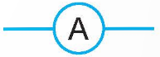 C.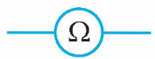 D.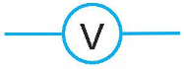

**Câu 16:**Chọn kí hiệu của vôn kế.

A. B. C. D.

**Câu 17:**Thiết bị nào có kí hiệu như hình bên? 

A. Công tắc một cực. B. Công tắc ba cực. C. Công tắc hai cực. D. Ổ lấy điện.

**Câu 18:** Thiết bị nào có kí hiệu như hình bên? 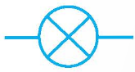

A. Hai dây dẫn chéo nhau.  B. Hai dây dẫn nối nhau. C. Bóng đèn. D. Ổ lấy điện.

**Câu 19:**Tiêu chí nào sau đây để lựa chọn dây dẫn trong mạch điện?

A. Mức điện áp. B. Loại điện áp.

C. Cường độ dòng điện tiêu thụ. D. Loại vật liệu cách điện.

**Câu 20:**Vật liệu cách điện nào dưới đây thường được dùng cho mạng điện trong nhà?

A. Băng dính cách điện. B. Ống đồng cách điện.

C. Ống kim loại cách điện. D. Ống bạc cách điện.

**Câu 21:** Dụng cụ trong hình dưới đây là gì?

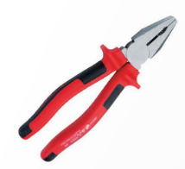

A. Kìm tuốt dây điện.

B. Tua vít.

C. Bút thử điện.

D. Kìm cách điện

.

**Câu 22:** Dụng cụ trong hình bên là gì?

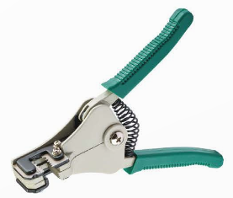

A. Kìm tuốt dây điện.

B. Tua vít.

C. Bút thử điện.

D. Kìm cách điện

**Câu 23:** Tại sao dòng điện định mức của thiết bị đóng cắt thường được tính bằng 130% dòng điện tính toán?

A. Để bù trường hợp thiết bị điện tắt nguồn. B. Để bù trường hợp thiết bị điện khởi động.

C. Để tiết kiệm năng lượng điện. D. Để dòng điện chạy ổn định.

**Câu 24:** Tại sao phải lựa chọn dây dẫn điện phù hợp với công suất mạng điện trong nhà?

A. Để đảm bảo an toàn điện và truyền tải tốt nhất điện năng, tiết kiệm chi phí đầu tư cho công trình.

B. Để đảm bảo an toàn điện và truyền tải ít điện năng, tốn nhiều chi phí đầu tư cho công trình.

C. Để đảm bảo an toàn điện và truyền tải tốt nhất điện năng, tốn nhiều chi phí đầu tư cho công trình.

D. Để đảm bảo an toàn điện và để dòng điện được ổn định, tiết kiệm chi phí đầu tư cho công trình.

**Câu 25:**Để vặn chặt các bu lông thì cần phải chọn dụng cụ nào để tránh nguy cơ tiếp xúc trực tiếp với điện gây nguy hiểm?

A. Ampe kìm.  B. Tua vít.  C. Bút thử điện.  D. Cờ lê có cán cách điện.

**Câu 26:**Khi cần tuốt vỏ nhựa cách điện dây dẫn, nên sử dụng dụng cụ nào để đảm bảo thao tác dễ dàng, đúng kĩ thuật và không ảnh hưởng đến lõi dây dẫn?

A. Bút thử điện. B. Kìm cách điện. C. Kìm tuốt dây điện.  D. Tua vít.

**Câu 27:** Chọn đáp án **đúng** nhất.

Aptomat có thông số bao nhiêu thì phù hợp với đèn chiếu sáng (thông số 220V – 200W)?

A. 2 A. B. 15 A.  C. 12 A. D. 10 A.

**Câu 28:** Tiêu chí nào dưới đây **không phải** là tiêu chí khi lựa chọn vật liệu cách điện?

A. Điện áp cách điện. B. Chống ẩm tốt.

C. Độ bền cơ học cao. D. Môi trường chịu nhiệt kém.

**Câu 29:** Lựa chọn ống luồn dây dẫn như thế nào?

A. Chọn ống dây có tiết diện lớn hơn tổng tiết diện các dây dẫn điện đi trong ống.

B. Chọn ống dây có tiết diện nhỏ hơn tổng tiết diện các dây dẫn điện đi trong ống.

C. Chọn ống dây có tiết diện bằng tổng tiết diện các dây dẫn điện đi trong ống.

D. Không cần quan tâm đến tiết diện của ống dây.

**Câu 30:** Khi lắp đặt mạng điện trong nhà cần lựa chọn những thiết bị nào?

A. Dây dẫn điện và biến áp.  B. Bộ chia mạch và biến áp.

C. Thiết bị đóng cắt và thiết bị lấy điện. D. Các loại đèn và quạt điện.

**Câu 31:** Thiết bị đóng cắt có thể sử dụng như thế nào?

A. Sử dụng vôn kế kết hợp với cầu dao hoặc cầu chì.

B. Sử dụng cầu dao kết hợp với cầu chì hoặc aptomat.

C. Sử dụng công tơ điện kết hợp với cầu dao hoặc cầu chì.

D. Sử dụng oát kế kết hợp với công tơ điện hoặc aptomat.

**Câu 32:** Với mạng điện trong nhà cấp điện cho các phụ tải không quá lớn, có thể sử dụng ổ cắm điện và phích cắm điện với dòng điện định mức bao nhiêu?

A. 5 A hoặc 10 A. B. 5,5 A hoặc 6 A. C. 6 A hoặc 9,3 A. D. 6,3 A hoặc 10 A.

**Câu 33:**Chọn đáp án **đúng** nhất.

Aptomat có thông số bao nhiêu thì phù hợp với nồi cơm điện (thông số 220V – 800W)?

A. 1A. B. 2 A. C. 5 A. D. 10 A.

**Câu 34:** Bước đầu tiên cần thực hiện khi tính toán chi phí lắp đặt mạng điện trong nhà là gì?

A. Lập bảng thống kê số lượng thiết bị. B. Lập bảng thống kê số lượng vật liệu.

###### C. Nghiên cứu sơ đồ lắp đặt mạng điện. D. Lập bảng tính toán chi phí.

**Câu 35:** Sơ đồ ở hình bên **không** chứa thiết bị nào dưới đây?

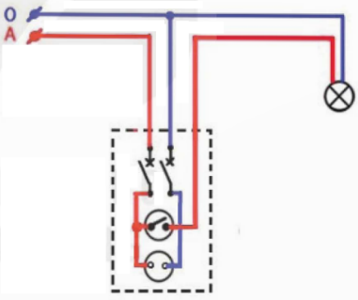

A. Bóng đèn.

B. Aptomat.

C. Ổ cắm.

###### D. Quạt trần.

**Câu 36:** Sơ đồ ở hình bên **không** chứa thiết bị nào dưới đây?

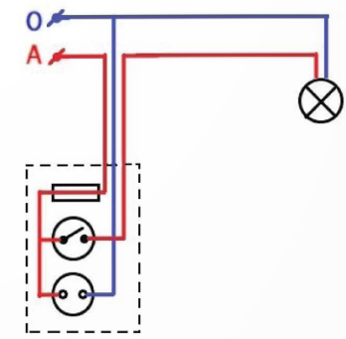

A. Cầu chì.

###### B. Công tơ điện.

C. Ổ lấy điện.

D. Nguồn điện.

**Câu 37:** “Xác định dây dẫn, thiết bị và dụng cụ điện” được thực hiện ở bước nào dưới đây?

###### A. Nghiên cứu sơ đồ lắp đặt mạng điện. B. Lập bảng kê số lượng thiết bị.

C. Lập bảng kê số lượng vật liệu. D. Lập bảng tính toán chi phí.

**Câu 38:** Bước cuối cùng cần thực hiện khi tính toán chi phí mạng điện trong nhà là gì?

A. Lập bảng kê số lượng thiết bị. B. Nghiên cứu sơ đồ lắp đặt mạng điện.

###### C. Lập bảng tính toán chi phí. D. Lập bảng kê số lượng vật liệu.

**Câu 39:**Có mấy bước để tính toán chi phí lắp đặt mạng điện trong nhà?

A. 1. B. 2. C. 3. D. 4.

**Câu 46:** Vật liệu nào dưới đây là vật liệu cách điện?

###### A. Ống nhựa PVC 16 mm. B. Dây dẫn điện 2 x 2,5 mm2

C. Công tắc 5 A. D. Ổ cắm điện 20 A.

**Câu 40:** Sơ đồ hình bên có thiết bị nào dưới đây?

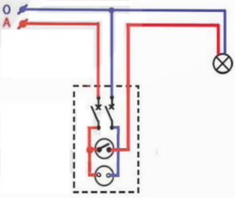

###### A. Nguồn điện.

B. Công tơ điện.

C. Ôm kế.

D. Quạt trần.

**Câu 41:**Sơ đồ ở hình bên có thiết bị nào dưới đây?

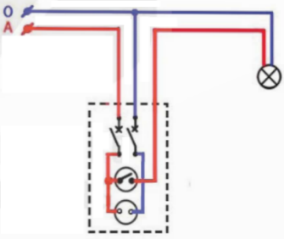

A. Aptomat một cực.

###### B. Aptomat hai cực.

C. Cầu chì.

D. Công tắc ba cực.

**Câu 42:** Quan sát hình bên và chọn phát biểu **sai**.

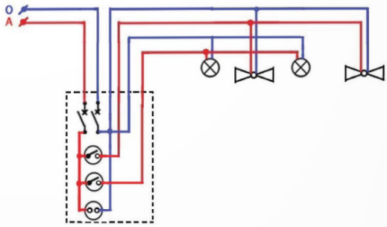

A. Đồ dùng điện bao gồm: 2 đèn, 2 quạt trần.

###### B. Đồ dùng điện bao gồm: 2 ổ điện, 2 bóng đèn.

C. Bảng điện gồm công tắc chung cho các đèn.

D. Bảng điện gồm công tắc chung cho các quạt.

**Câu 43:** Nhiệm vụ nào dưới đây **không phải** là nhiệm vụ chủ yếu của kĩ thuật viên kĩ thuật điện liên quan quan tới lắp đặt mạng điện trong nhà?

###### A. Kiểm tra bản thiết kế, sơ đồ nối dây, thông số kĩ thuật để xác định trình tự và phương pháp hoạt động.

B. Lắp ráp, lắp đặt, thử nghiệm, hiệu chỉnh, sửa đổi và sửa chữa các thiết bị điện và lắp đặt để phù hợp với các quy định và yêu cầu an toàn.

C. Thiết kế và chuẩn bị kế hoạch chi tiết lắp đặt điện và mạch điện theo các thông số kĩ thuật đã cho.

D. Lập kế hoạch phương án lắp đặt, kiểm tra các cài đặt đã hoàn thành về an toàn và kiểm soát hoặc thực hiện vận hành ban đầu các thiết bị hoặc mạng điện mới.

D. Tự đánh giá sở thích của bản thân xem có phù hợp với yêu cầu đối với người lao động làm trong ngành nghề liên quan đến lắp đặt mạng điện trong nhà.

**Câu 44:** Nhiệm vụ nào dưới đây **không phải** là nhiệm vụ chính của kĩ sư điện?

A. Chỉ định lắp đặt và ứng dụng điện trong các tòa nhà và các công trình khác.

B. Xác định phương pháp bảo trì và sửa chữa các mạng điện và thiết bị điện dân dụng.

C. Thiết lập các tiêu chuẩn, quy trình kiểm soát để giám sát hiệu suất và an toàn của các hệ thống, động cơ, thiết bị phát và phân phối điện.

###### D. Kiểm tra bản thiết kế, sơ đồ nối dây, thông số kĩ thuật để xác định trình tự và phương pháp hoạt động.

**Câu 45:**Kĩ sư điện là gì?

A. Là người thực hiện nhiệm vụ kĩ thuật để hỗ trợ nghiên cứu và thiết kế, vận hành, bảo trì và sửa chữa hệ thống điện.

B. Là người thực hiện lắp đặt, kiểm tra, bảo trì và sửa chữa hệ thống dây điện, thiết bị điện.

###### C. Là người tiến hành nghiên cứu, tư vấn, thiết kế, chỉ đạo xây dựng, vận hành, bảo dưỡng và sửa chữa hệ thống điện.

D. Là người kiểm tra hệ thống điện, thiết bị và linh kiện để xác định mối nguy hiểm, lỗi.

**Câu 46:**Thợ điện là gì?

###### A. Là người thực hiện lắp đặt, kiểm tra, bảo trì và sửa chữa hệ thống dây điện, thiết bị điện.

B. Là người tiến hành nghiên cứu, tư vấn, thiết kế, chỉ đạo xây dựng, vận hành, bảo dưỡng và sửa chữa hệ thống điện.

C. Là người thực hiện nhiệm vụ kĩ thuật để hỗ trợ nghiên cứu và thiết kế, vận hành, bảo trì và sửa chữa hệ thống điện.

D. Là người thiết kế và chuẩn bị kế hoạch chi tiết lắp đặt điện và mạch điện theo các thông số kĩ thuật đã cho.

**Câu 47:** Kĩ thuật viên kĩ thuật điện là gì?

A. Là người xác định phương pháp bảo trì và sửa chữa các mạng điện và thiết bị điện dân dụng.

###### B. Là người thực hiện nhiệm vụ kĩ thuật để hỗ trợ nghiên cứu và thiết kế, vận hành, bảo trì và sửa chữa hệ thống điện.

C. Là người thực hiện lắp đặt, kiểm tra, bảo trì và sửa chữa hệ thống dây điện, thiết bị điện.

D. Là người tiến hành nghiên cứu, tư vấn, thiết kế, chỉ đạo xây dựng, vận hành, bảo dưỡng và sửa chữa hệ thống điện.

**II. CÂU HỎI TỰ LUẬN**

Câu 1: Trình bày tiêu chí và cách lựa chọn vật liệu điện?

Câu 2: Trình bày tiêu chí và cách lựa chọn thiết bị điện?

Câu 3: Cho sơ đồ nguyên lý của 2 mạng điện trong nhà như sau

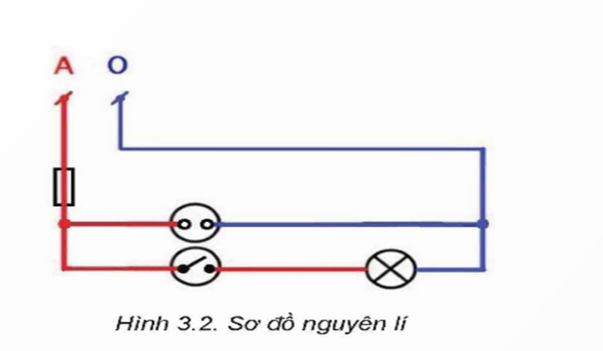 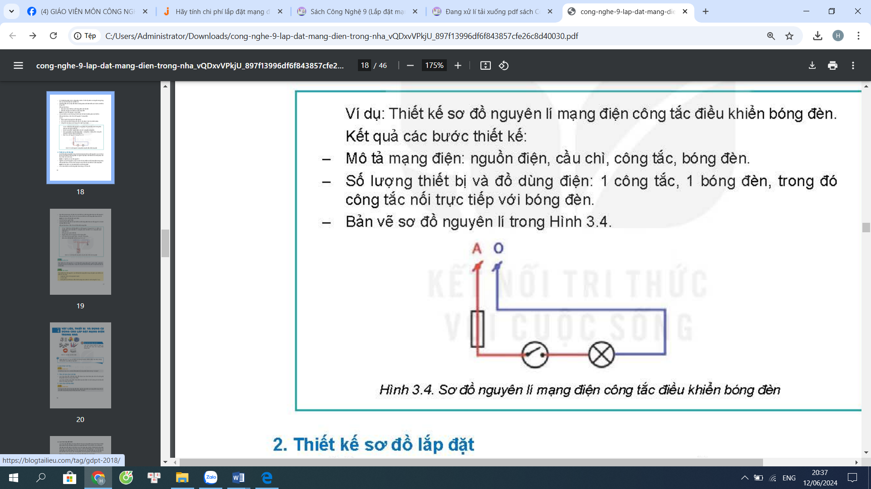

Em hãy vẽ sơ đồ lắp đặt của 2 mạng điện trên.

**Câu 4 :** Nhà bạn Hoa cần một số vật liệu và thiết bị để lắp đặt mạch điện phòng ngủ của bạn Hoa. Em hãy tính toán giúp bạn Hoa chi phí để lắp đặt mạch điện phòng ngủ thế nào?

|  |  |  |  |  |  |  |
| --- | --- | --- | --- | --- | --- | --- |
| **STT** | **Tên thiết bị** | **Thông số kĩ thuật** | **Đơn vị tính** | **Cái** | **Đơn giá** | **Thành tiền**  **(VNĐ)** |
| 1 | Bóng đèn Compac | 12W-220V | Cái | 2 | 60.000 |  |
| 2 | Ổ cắm điện | 16A-250V | Cái | 1 | 44.000 |  |
| 3 | Công tắc | 16A-250V | Cái | 1 | 43.000 |  |
| Tổng | | | | | |  |

|  |  |
| --- | --- |
| **TỔ TRƯỞNG**  **Đỗ Thị Hợp** | **BGH XÁC NHẬN**  **PHÓ HIỆU TRƯỞNG**  **Tạ Thúy Hà** |